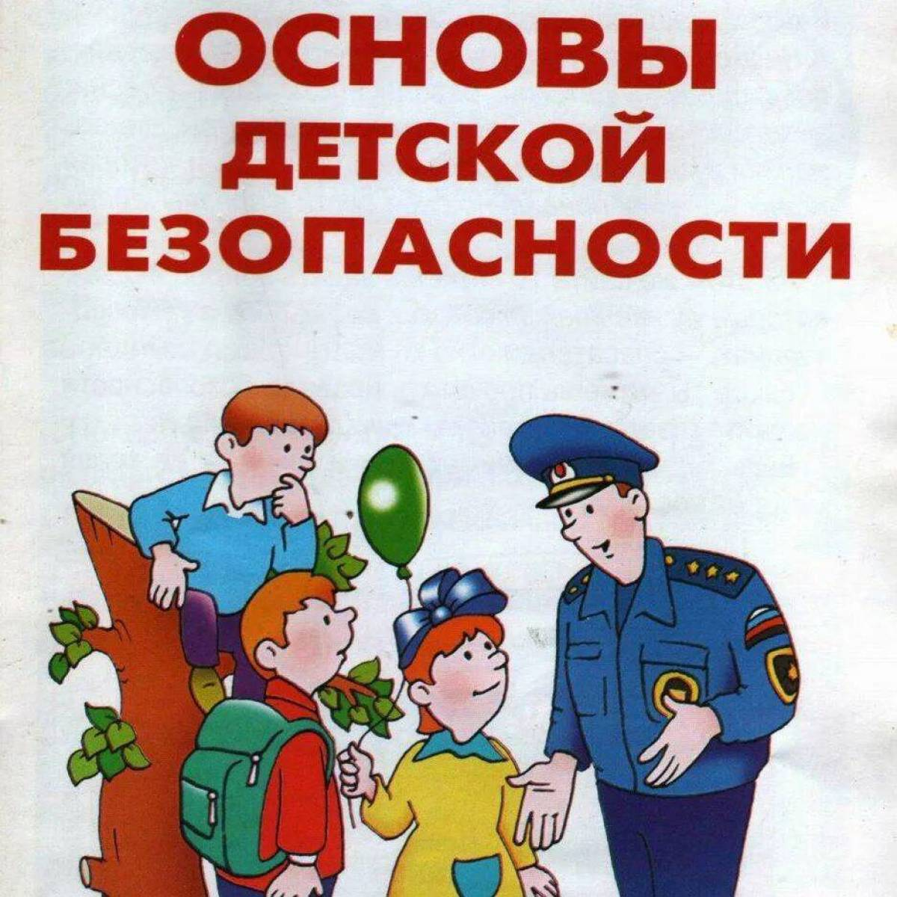
МУНИЦИПАЛЬНОЕ ДОШКОЛЬНОЕ ОБРАЗОВАТЕЛЬНОЕ АВТОНОМНОЕ УЧРЕЖДЕНИЕ «ДЕТСКИЙ САД № 12 «ЖУРАВУШКА» КОМБИНИРОВАННОГО ВИДА ГОРОДА ОРСКА

Родительское собрание Тема: «Безопасность детей, забота взрослых»

Разработал: воспитатель
Пицкив Н.В.

Орск, 2023г.
Форма проведения: круглый стол
Цель: повышение педагогической грамотности родителей в вопросах безопасности жизнедеятельности детей.
Задачи:
- формирование знаний родителей о возможных опасностях для ребёнка дошкольного возраста;
- сохранение жизни и здоровья детей;
- формирование у родителей чувства ответственности за безопасность своего ребёнка;
Ход:

Уважаемые родители! Сегодня на собрании мы поговорим о безопасности наших детей.
Самое ценное в жизни взрослых – это дети. Зачастую наших детей подстерегает множество опасностей и ребёнок попадая в различные жизненные ситуации - может просто растеряться. Задача нас, взрослых, - остерегать и защищать ребенка, правильно подготовить его к встрече с различными сложными, а порой и опасными жизненными ситуациями.
- Все мы - педагоги и родители - пытаемся ответить на вопрос: «Как обеспечить безопасность и здоровье наших детей?». Давайте вместе постараемся найти ответ на него.
Скажите, что такое безопасность? (ответы родителей)
Безопасность- это положение, при котором не угрожает опасность кому-(чему)-нибудь. (Словарь Ожегова)
Безопасность – это образ жизни, который гарантирует здоровье и счастливое будущее.
Безопасность - обеспечение сохранности от угроз жизни и здоровья человека.
Тема детской безопасности актуальна в любой день и час
- А теперь давайте послушаем, что о «безопасности» говорят дети (видеозапись)
- Как вы думаете, что должны делать мы - взрослые, чтобы обеспечить безопасность своих детей? (Ответы родителей).
1) Надо дать детям необходимую сумму знаний об общепринятых нормах безопасного поведения.
2) Научить адекватно, осознанно действовать в той или иной обстановке, помочь детям овладеть элементарными навыками поведения дома, на улице, в парке, в транспорте.
3) Развить у дошкольников самостоятельность и ответственность.
Воспитатель: Задача взрослых состоит в том, чтобы подготовить ребёнка к встрече с различными сложными, а порой опасными жизненными ситуациями. Уже с дошкольного возраста надо учить ребёнка правильному поведению в чрезвычайной ситуации.
В период дошкольного детства ребенок знакомиться с большим количеством правил, норм, предостережений, требований. Нередко в силу различных причин их выполнение оказывается малоэффективным. Определяя основное содержание и направление развития детей мы с Вами, должны выделить такие правила поведения, которые должны выполнять дети неукоснительно, так как от этого зависит их здоровье и безопасность. Эти правила нам с Вами следует подробно разъяснять детям и следить за их выполнением.
- Расскажите, каким правилам безопасности вы больше всего уделяете внимание и учите своего ребенка?
(ответы родителей)
А теперь давайте послушаем детей. Они расскажут о том, каким правилам безопасности учат их родители. (Видео)
Опасности можно разделить на несколько групп:
Ребёнок и другие люди. Основная мысль этого направления: ребёнок должен помнить, что именно может быть опасно в общении с незнакомыми людьми.
Ребёнок и природа. Задача взрослых по этому направлению: рассказать детям о взаимосвязи и взаимозависимости всех проблемных объектов: стихийные явления природы, которые представляют угрозу для жизни (ураганы, наводнения, сели и др.), явления природы- гроза, туман, гололед, жара, холод и др., растения- ядовитые грибы и ягоды, животные- опасности при контакте с ними; поведение на воде, в лесу.
Ребёнок дома. В этом направлении рассматриваются вопросы, связанные с предметами домашнего быта, являющимися источниками потенциальной опасности для детей (электроприборы; колющие и режущие предметы: нож, иголка, ножницы; бытовая химия, лекарства; спички, зажигалки.
Здоровье ребёнка. Уже с дошкольного возраста необходимо воспитывать у детей ценности здорового образа жизни, сознательную заботу о собственном здоровье и здоровье окружающих, дети знакомятся с правилами оказания элементарной первой помощи.
Эмоциональное благополучие ребёнка. Основная задача взрослых по этому направлению: профилактика конфликтных ситуаций: обучить детей способам выхода из конфликтных ситуаций, не доводя их до силового решения.
Ребёнок на улицах города. Задача взрослых – познакомить с правилами поведения на улицах города, правилами дорожного движения.
А сейчас мы предлагаем вашему вниманию видео фрагменты, как ваши дети владеют правилами безопасности.
Ситуация « Ребенок потерялся или заблудился» (видео)
Анализируя беседы с детьми, можно сказать, что не все наши дети не смогут правильно выйти из ситуации. Так как большинство из них не знают домашний адрес, как зовут родителей, домашний телефон, не знают, как нужно обратиться за помощью к взрослым.
Поэтому нам, взрослым, необходимо научить ребенка правильно действовать в данной ситуации:
-зайти в ближайшее учреждение ( магазин, школу, библиотеку, полицию) и рассказать о том, что с тобой произошло; или обратиться за помощью к взрослому (полицейскому; женщине, которая гуляет с ребенком)
- знать и называть свое имя и фамилию;
- знать и называть свой возраст( к шести годам – дату рождения);
- знать и называть свой полный домашний адрес (город, улицу, дом, квартиру)
- знать, называть уметь записывать свой домашний телефон (телефон близких родственников)
Ситуация « Знаете ли вы правила пожарной безопасности»
- Очень давно, люди научились добывать огонь. Огонь, верно, служит человеку. И сегодня без огня не обойтись, он согревает и кормит нас. Но когда люди забывают об осторожном обращении с огнём, он становится смертельно опасным. Огонь, выходя из повиновения, не щадит ни кого и ничего, возникает пожар. Пожар не случайность, а результат не правильного поведения.
Фрагмент видео-беседы о правилах пожарной безопасности»
Таким образом, детей необходимо научить следующим правилам безопасности:
- нельзя играть со спичками и вообще с огнем;
- нельзя трогать и включать в сеть электроприборы;
- если увидишь где-нибудь пожар, беги и позови людей;
- если пожар возник – то самый правильный выход – это немедленно покинуть помещение, а не прятаться, позвать помощь и вызвать пожарную службу 01 ( четко и точно назвать свою Ф.И. и адрес)
А сейчас предлагаем вашему вниманию интервью детей о том, что они знают о правилах безопасного поведения (видео фрагменты)
Правила безопасности в природе
Природа – основа нашей жизни, но беспечных и беззаботных она наказывает.
Детям следует объяснять следующие правила:
- не бросайся камнями и твердыми снежками;
- во время снеготаяния, не ходи возле высоких домов, откуда в любой момент могут упасть сосульки, пласты снега;
- не дразни животных;
- нельзя трогать руками, рвать и брать в рот плоды растений, которые ты не знаешь;
-запрещается самостоятельно, без взрослых, купаться в водоеме;
- нельзя в жаркие дни долго находиться на солнце;
- не подходите близко и не трогайте руками бездомных животных;
- в холодное время одевайся теплее, чтоб не получить обморожение
- при укусах насекомых нужно обраться за необходимой помощью к взрослым
(видео с вопросами к детям)
Правила пешехода
необходимо знать всем, даже тем, кто живет в отдалении от оживленных дорог. Рано или поздно мы все оказываемся в роли пешеходов. Без знаний элементарных правил дорожного движения жизнь ребенка будет подвергнута опасности. Чтобы избежать им нужно знать следующие правила:
- переходить улицу можно только на зеленый сигнал светофора;
- переходить улицу нужно только в местах, предназначенных для перехода (зебра, подземный переход, светофор)
- кататься на велосипеде, роликовых коньках, самокате можно только в специально отведенных местах (детских парках, спортивных площадках)
- пешеходы должны ходить только по тротуарам.
Ситуация «Опасные предметы» (видео – игра с детьми)
Таким образом, оставаясь одни дома дети должны знать и соблюдать такие правила:
- не подходить к розетке, не включать телевизор;
- не брать в рот таблетки и другие медикаменты;
- не подходить к плите и не включать её;
- остерегаться колющих и режущих предметов;
- не открывать дверь незнакомым людям.
Вывод:
В заключение хочется сказать: не пренебрегайте правилами безопасности!
Каждый из нас может оказаться в непредвиденной ситуации, кто же поможет человеку, оказавшемуся в опасности? Прежде всего он сам! Понять это - значит сделать первый, самый важный шаг в изучении основ безопасности жизнедеятельности. Мы взрослые должны быть главными помощниками на этом пути. Должны научить детей предвидеть опасные ситуации и избегать их, а в крайнем случае быть максимально к ним готовыми.
- Мы, взрослые, своим личным положительным примером должны научить детей соблюдать правила и совместно с детьми применять эти правила в жизни!
Доброго безопасного пути Вам и вашим детям!

Приложение 1
- Ситуация « Ребенок потерялся или заблудился» (видео)
- Что ты будешь делать, если ты потерялся?
- Назови свое имя и фамилию, возраст (или дату рождения), дом адрес, телефон родителей (или других близких родственников)?
- Ситуация « Знаете ли вы правила пожарной безопасности»
Фрагмент видео-беседы о правилах пожарной безопасности.
- Назовите электроприборы, которые есть у вас в квартире?
- Почему говорят, что электрический ток- наш помощник?
- Скажите мне, можно ли оставлять включенным телевизор, когда вы уходите из дома?
- Почему нельзя прикасаться к электроприборам мокрыми руками?
- Почему нельзя тушить водой приборы, включенные в розетку?
- Почему во время пожара нужно передвигаться нагнувшись?
- Можно ли пользоваться лифтом во время пожара?
- Почему при пожаре нужно дышать через мокрую ткань?
- Что нужно делать, если случился пожар?
- Что нужно сообщить, набрав номер пожарной службы?
- ( Видео: «Вопрос- ответ»)
- Какого человека мы называем незнакомцем?
- Как следует поступать, если незнакомец предлагает вам игрушку, конфетку, подарок?
- Почему не следует гулять на улице одному?
- Сколько сигналов у светофора?
- Где можно кататься на велосипеде, самокате, роликовых коньках?
- В каком месте можно переходить дорогу?
- Можно ли играть детям на проезжей части дороги?
- Какие правила нужно соблюдать при встрече с бездомными животными?
- Почему нельзя собирать грибы, растущие на обочине дорог?
- Назови ядовитые грибы и ягоды?
- Почему детям нельзя купаться в реке, самостоятельно, без взрослых?
- Что ты будешь делать, если увидишь на крыше сосульку?
- Как защитить себя от комаров и мошек?
- Чем опасен сильный мороз для человека?
- Чем опасна гроза?
- Какие опасные предметы ты знаешь?
- Почему нельзя выглядывать в открытое окно?
- Почему нельзя открывать дверь незнакомым людям?
- Что ты будешь делать дома, если останешься один?
- Видео (Игра «Опасные предметы»)
На подносе лежат различные предметы.
Воспитатель предлагает детям выбрать предметы, которые опасны для жизни.
Дети приносят предметы и объясняют почему они являются опасными.

Используемая литература:
1. Основы безопасности детей дошкольного возраста. / Н.Н. Авдеева, О.Л. Князева, Р.Б. Стеркина. М.: Просвещение, 2007.
2. Твоя безопасность: Как себя вести дома и на улице. Для средн. и ст. возраста: Кн. для дошкольников, воспитателей д/сада и родителей. / К.Ю. Белая, В.Н. Зимонина, Л.А. Кондрыкинская и др. - М.: Просвещение, 2005.
3. Воспитание безопасного поведения дошкольников на улице/Хромцова Т.Г. – М.: Центр педагогического образования, 2007.
4. Т.А.Шорыгина « Беседы о правилах дорожного движения с детьми 5-8 лет» Сфера 2015 г.
5.Т.А.Шорыгина « О правилах пожарной безопасности»
6. Интернет – ресурсы.

